BẢNG BÁO GIÁ
Ngày: … / ../ 202…
Số: L200101 /DLHCM/01

Kính gửi: QUÝ KHÁCH HÀNG (Tên – Chức Vụ - Công ty/ Đơn vị)
Tel:
Mail:
DỰ ÁN:

Công Ty TNHH Thương Mại Dịch Vụ Kỹ Thuật VIỆT NGUYỄN xin trân trọng gởi đến Quý khách hàng bảng báo giá các thiết bị như sau:
STT | Mã/  Code | TÊN THIẾT BỊ  / ĐẶC TÍNH KỸ THUẬT | SL | ĐVT | ĐƠN GIÁ  (VNĐ) | THÀNH TIỀN  (VNĐ)
1 | GW4190 (code: GW4190C) | Máy rửa dụng cụ phòng thí nghiệm (rửa – tiệt trùng - sấy khô và ngưng tụ) – tích hợp buồng chứa chất tẩy rửa  Model: GW4190 (code: GW4190C)  Hãng sản xuất: Smeg – Italia  Xuất xứ: Italia (G7)  - Tính năng kỹ thuật:  - Máy rửa dụng cụ phòng thí nghiệm GW4160C với chức năng rửa – khử trùng – được trang bị hệ thống khí khô cưỡng bức và bộ ngưng tụ dòng giúp giảm dòng thải ra môi trường.  – tích hợp buồng chứa chất tẩy rửa  - Chức năng ngưng tụ đặc biệt hữu dụng cho phòng thí nghiệm nhỏ và khi sử dụng hóa chất cho khử trùng, giúp làm giảm hơi tỏa xung quanh;  - Bộ điều khiển kỹ thuật số vi xử lý với cài đặt thời gian, ngày giờ;  - Chương trình điều khiển: 15 chương trình (gồm 9 chương trình chuẩn cài đặt sẵn và 06 chương trình tùy chỉnh)  - Chức năng hiển thị 07 phân đoạn với biều tượng đèn LED chỉ dẫn  - Số pha chương trình hóa: 10  - Các thông số phase: loại nước, lượng chất tẩy rửa, nhiệt độ mong muốn, thời gian kéo dài với đơn vị phút, nhiệt độ sấy và thời gian;  - Nhiệt độ rửa: lên tới 95°C – khử trùng nhiệt kháng khuẩn; với độ chính xác 0.1°C  - Bộ điều khiển nhiệt độ: cảm biến PT 1000 CLASS B IEC 60751  - Màn hình hiển thị 4 ký tự số  - Thiết kế với hệ thống phân phối chất tẩy rửa: tối đa với 03 bơm chất lỏng  - Có cảm biến cho mức chất tẩy rửa  - Có bơm nhiêu động để phân phối acid lỏng trung hòa.  - Có thể phân phối chất tẩy rửa dạng bột Alkaline.  - Thiết kế với cửa mở tự động; Hệ thống khóa cửa điện tử đảm bảo an toàn cho người sử dụng.  - Chức năng an toàn với cảm biến nhiệt an toàn và khóa cửa  - Màn hình hiển thị cảnh báo  - Có thanh công cụ khi kết nổi với PC  - Chức năng thiết lập 06 chương trình  - Chức năng lưu trữ 100 dữ liệu quá trình xử lý gần nhất  - Có cổng RS232 để kết nối với máy in hoặc máy tính.  - Chức năng lưu trữ theo chu kỳ và tải file lưu trữ định dạng TRACELOG /Excel  - Hệ thống sấy khô:  - Có quạt sấy khô  - Công suất sấy khô: 0.8Kw  - Bộ tiền lọc cấp độ C lọc 98%  - Lựa chọn thêm bộ lọc HEPA cấp độ S 99.999%  - Nguồn nước cấp:  - Loại nước cấp: nước nguồn/ nước khử khoáng với độ dẫn điện <20µS/cm  - Áp suất: 1.5 bar – 5 bar  - Tích hợp bộ làm mềm nước  - Bơm tuần hoàn: 400ml/ phút  - Kết nối nước: 3 / 4 ”  - Yêu cầu lưu lượng: 2 – 12 lít/ phút  - Độ cứng của nước nguồn (max): yêu cầu nước sạch có độ cứng dưới 15⁰f  - Hàm lượng Fe2+ / Fe3+ [max]: 0.5ppm  - 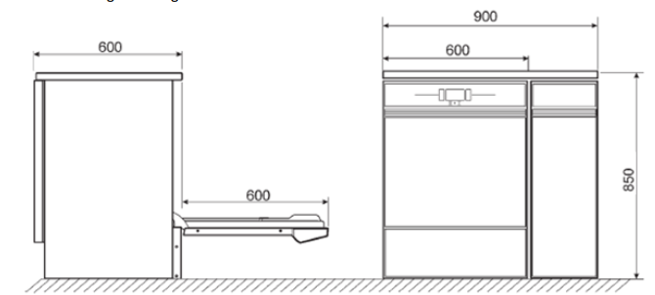Nhiệt độ nước lạnh cực đại: 35⁰C  - Ngưỡng của vi sinh vật tuân thủ theo tiêu chuẩn Italian Legislative Decree 31/2001  - Bộ gia nhiệt nước: công suất 2.3Kw với nguồn 1 pha hoặc 6.3Kw với nguồn 3 pha  - Hệ thống ngưng tụ hơi nước hiệu quả cao Ecoslim, với bộ tiêm nước lạnh.  - Buồng rửa và bên trong được làm bằng vật liệu thép không gỉ AISI 316L  - Bên ngoài của máy làm bằng thép không gỉ AISI 304.  - Hai mức độ rửa thông qua bảng hướng dẫn tóm tắt.  Buồng chứa chất tẩy rửa:  - Buồng chứa chất tẩy rửa được làm từ vật liệu AISI304. Thiết kế dễ dàng tháo mở và dễ dàng làm sạch  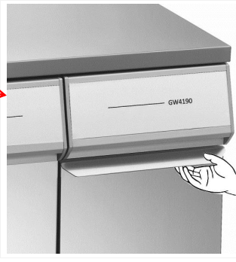  - Kích thước: 300x600x850mm; chứa tối đa 04 bình hóa chất 05 lít  Thông số khác:  - Kích thước bên ngoài: LxDxH: 900 x 600 x 850 mm  - Kích thước làm việc bên trong: LxDxH: 525 x 490 x 570 mm  - Khối lượng tủ (Net): 105kg  - Bộ làm mềm nước kết hợp với cảm biến đo độ mặn.  - Bộ kết nối với nước lạnh và nước khử khoáng.  - Nguồn điện kết nối: 3/N/PE 400 V - 50 Hz - 7 kW max (hoặc 1/N/PE 230V - 50 Hz – 2.8 kW max)  - Độ ồn: max 50 dB  - Môi trường:  - Nhiệt độ môi trường vận hành: 5 – 40⁰C  - Độ ẩm môi trường tối đa: 80% đến 31⁰C  - Mức cấp độ ô nhiễm môi trường: 2 (ref. 61010-1, point 3.6.6.2)  - Phù hợp các tiêu chuẩn:  - European directive 2006/95/CE [Safety]  - EN61010-1:2001, EN61010-2-040:2005  - European directive 2004/108/CE [Emc]: European Standard EN61326:2006  - Khác: European Standard EN 61770:2009 | 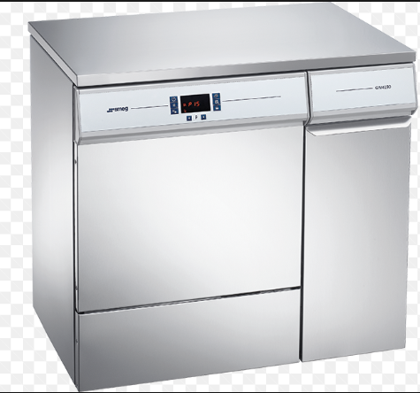01 | Bộ | 10%
 |  | - Cung cấp bao gồm:
 |  | Máy rửa dụng cụ phòng thí nghiệm có chức năng: TIỆT TRÙNG - SẤY KHÔ - NGƯNG TỤ  Model: GW190 (code: GW4190C) | 01 | Bộ | Bao gồm | Bao gồm
 |  | Khay trượt trên với bộ phun  Upper Trolley With Sprayer  Code: CS1-1  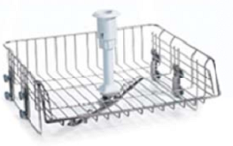  - Diện tích sử dụng: LxD: 460 x 450 mm  - Chiều cao có thể điều chỉnh được với 02 vị trí: 190 mm hoặc 240 mm  Làm từ thép không gỉ, dùng để giữ vị trí giá đỡ | 01 | Bộ | Bao gồm | Bao gồm
 |  | Khay trượt dưới (Lower trolley)  Code: CS2  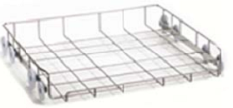  - Diện tích sử dụng: LxD: 480 x 500 mm  - Chiều cao sử dụng: 230mm  Làm từ thép không gỉ, dùng để giữ vị trí giá đỡ | 01 | Bộ | Bao gồm | Bao gồm
 |  | Các khay bổ sung phù hợp với khay trượt trên CS1 và khay trượt dưới CS2 (lựa chọn thêm theo máy chính)
 |  | Bộ gía đỡ 28 vị trí cho bình tam giác, cốc thủy tinh  Code: SB28  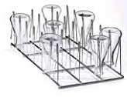  - Bộ giá đỡ 28 vị trí cho bình cổ nhỏ (flask), cốc bêse (Beaker) cho sử dụng với khay (rack) chuẩn CS1-1/ CS2 và giá trượt (carriages) LM20  Chất liệu: thép không gỉ. Có thể chứa bình cổ nhỏ (flask) với dung tích 1000ml | 01 | Bộ
 |  | Bộ giá đỡ 30 vị trí giữ cốc bêse với những kích thước khác nhau  Code: SB30  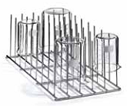  - Bộ giá đỡ 30 vị trí cho cốc bêse (Beaker) cho sử dụng với khay (rack) chuẩn CS1-1/ CS2 và giá trượt (carriages) LM20  - Chất liệu: thép không gỉ.  - Kích thước LxDxH: 195 x 400 x 150 mm  Khuyến cáo dùng cốc bêse (Beaker) có thể tích <500ml | 01 | Bộ
 |  | Khay cho những mẫu thủy tinh nhỏ, rổ và mạng lưới giữ (Rack for small glassware, Baskets and Holding Nets)  Code: PF2  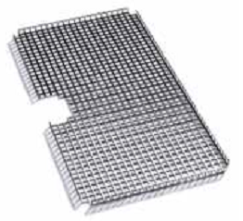  - Bộ phụ kiên thêm cho khay CS1-1 và khay CS2 làm từ thép phẳng mắc lưới không gỉ 10x10mm. Với mắc lưới để giữ những mẫu thủy tinh nhỏ hoặc như khay cứng để thay thế cho mạng lưới giữ Nylon  Giá PF2 kích thước: 454 x 434 x 11 mm; phù hợp với khay dưới CS2 | 01 | Bộ
 |  | Khay rổ lưới cho những dụng cụ nhỏ  Code: CSK2  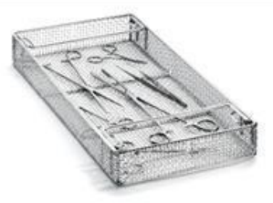  - Phù hợp cho giữ các dụng cụ kích thước nhỏ  - Kích thước rổ: LxDxH: 450 x 225 x 50 mm  - Kích thước lỗ lưới: 5x5mm  Làm bằng théop không gỉ | 01 | Bộ
 |  | 38 đĩa, 70-120 mm để trên khay lưu động phía trên CS1-1  Code: PD100S  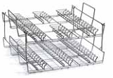 | 01 | Bộ
 |  | Bệ đỡ 32 vị trí cho chai lọ cổ rộng 100ml  Code: PB100  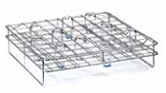  Bệ đỡ 32 vị trí cho chai lọ cổ rộng của 100ml (với nắp vặn chặt GL32 ISO4796 hoặc ground cap DIN12038 hoặc cap không đạt chuẩn) | 01 | Bộ
 |  | Bệ đỡ 24 vị trí cho chai lọ cổ rộng 250ml  Code: PB250  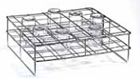  - Bệ đỡ 24 vị trí cho chai lọ cổ rộng của 250ml (với nắp vặn chặt GL32 ISO4796 hoặc ground cap DIN12038 hoặc cap không đạt chuẩn)  Kích thước lọ lớn nhất: đường kính 70mm – chiều cao 138mm | 01 | Bộ
 |  | Bệ đỡ 21 vị trí cho chai lọ cổ rộng 500ml  Code: PB500  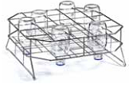  - Bệ đỡ 21 vị trí cho chai lọ cổ rộng của 500ml (với nắp vặn chặt GL32 ISO4796 hoặc ground cap DIN12038 hoặc cap không đạt chuẩn)  Kích thước lọ lớn nhất: đường kính 86mm – chiều cao 176mm | 01 | Bộ
 |  | Bệ đỡ 16 vị trí cho chai lọ cổ rộng 1000ml  Code: PB1000  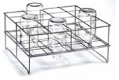  - Bệ đỡ 16 vị trí cho chai lọ cổ rộng của 1000ml (với nắp vặn chặt GL32 ISO4796 hoặc ground cap DIN12038 hoặc cap không đạt chuẩn)  Kích thước lọ lớn nhất: đường kính 101mm – chiều cao 225mm | 01 | Bộ
 |  | Bệ đỡ cho ống đo (Test Tube Support)/ Ống đo có chiều cao 200 mm  Code: CP222  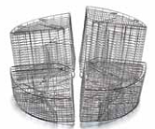  - Phụ kiện thêm vào cho các khay (rack) tiêu chuẩn D-CS1, D-CS2, CS-1, CS2 và LM20 để rửa ống đo.  - Có thể rửa 160 ống đo, gắn 3 ngăn di động và nắp  Chiếm ¼ khay tiêu chuẩn | 01 | Bộ
 |  | Bộ gá cho đĩa petri có đường kính 70-120mm phù hợp với khay trên CS1-1  Code: PD70S  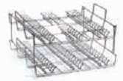  - Phù hợp cho đĩa Petri có đường kính 70 – 120mm gắn trên khay trên CS1-1  Số vị trí: 38 vị trí | 01 | Bộ
 |  | Giỏ thép mắt lưới có tay cầm cho các dụng cụ nhỏ  Code: CSK1  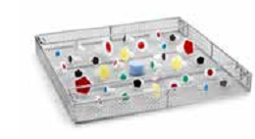  - Phù hợp cho các ống/ dụng cụ có kích thước nhỏ/ trung bình  - Thiết kế bằng thép không gỉ có tay cầm  - Độ mở mắt lưới: 5x5mm  Kích thước LxDxH: 450x450x55mm | 01 | Bộ
 |  | Lựa chọn các Khay đẩy trượt/ giá rửa (dựa trên nhu cầu thực tế):
 |  | 4.1 Nhóm khay trượt/ giá cho các chai lọ/bình/ dụng cụ thủy tinh (Narrow neck glassware injection trolleys):
 |  | Khay đẩy trượt cho rửa chai lọ (lower injection trolley for bottles) có sấy khô  Code: LB16DS (art. 900604)  - - Phù hợp cho 16 bình chai lọ  - Các bình cổ hẹp 250-1000 ml, max. Ø101 mm - và chiều cao h450 mm  - Các ống đong chia vạch graduated cylinders (diam. max 101mm - h 495mm)  - Trang bị chuẩn 16 đầu phun nozzles: 16 x U6170 (Ø6xH170 mm)  - Phù hợp định vị thấp  Làm bằng vật liệu thép không gỉ | 01 | Bộ
 |  | Bộ khay đẩy trượt trên cho chai lọ có sấy khô  Code: LB16S-DS (art. 900603)  - Phù hợp cho 16 bình chai lọ: Các bình cổ hẹp 250-1000 ml, max. Ø101 mm - và chiều cao h450 mm  - Trang bị chuẩn 16 đầu phun nozzles: 16 x U6170 (Ø6xH170 mm)  - Phù hợp định vị trên và phải được kết hợp dùng khi có bộ khay trượt phía dưới  Làm bằng vật liệu thép không gỉ | 01 | Bộ
 |  | Bộ khay đẩy trượt trên/ dưới (02 mức) cho rửa chai lọ có sấy khô  Code: LB32DS (art. 9003945)  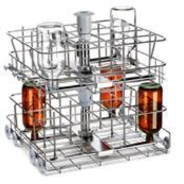  - Phù hợp cho rửa 32 bình cổ hẹp narrow-neck bottles / 250-1000 ml (diam.max 101 mm - h 245 mm)  - Trang bị chuẩn 16 đầu phun nozzles: 32 x U6170 (Ø6xH170 mm)  - Phù hợp định vị 02 mức: trên và dưới  Làm bằng vật liệu thép không gỉ | 01 | Bộ
 |  | Khay đẩy trượt cho BUTYROMETERS có sấy  Code: LB40DS (art. 900567)  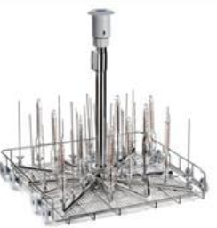  - Phù hợp cho 40 vị trí butyrometers  - Phù hợp định vị ở vị trí dưới  Làm bằng vật liệu thép không gỉ | 01 | Bộ
 |  | Khay đẩy trượt cho bình có thể tích lớn có sấy  Code: LB4BDS (art. 903670)  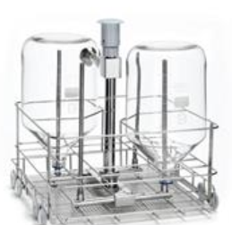  Phù hợp cho 4 bình 10 lít (d 227 x h 410 mm) hoặc 04 bình 05 lít (d 182 x h 330 mm)  - Phù hợp cho 04 bình tam giác Erlenmeyer flasks loại 0 5 lít  - Trang bị chuẩn 04 đầu phun nozzles loại đặc biệt  - Phù hợp định vị ở vị trí dưới  Làm bằng vật liệu thép không gỉ | 01 | Bộ
 |  | Khay trượt cho dụng cụ thủy tinh thể tích lớn có sấy khô  Code: LB8DS (art. 900363)  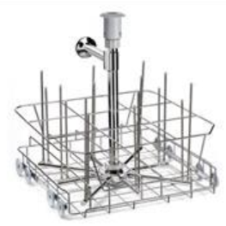  - Phù hợp cho 08 bình thủy tinh kích thước lớn max diam. 160mm max height 50 cm  - Được tích hợp 08 đầu phun nozzles: 8 x U6260 (260 mm), 8 x specials  - Phù hợp định vị ở vị trí dưới  Làm bằng vật liệu thép không gỉ | 01 | Bộ
 |  | Khay trượt cho bình thủy tinh thể tích lớn có sấy khô  Code: LBT5DS (art. 901085)  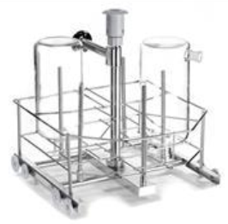  - Phù hợp cho 5 x 5 liters bottles (d 182 x h 500mm, d. neck max 80 mm)  - Được tích hợp 05 đầu phun nozzles đặc biệt  - Phù hợp định vị ở vị trí dưới  Làm bằng vật liệu thép không gỉ | 01 | Bộ
 |  | Khay trượt 20 vị trí với giá trượt cho rửa bình cổ nhỏ thông thường, làm từ thép không gỉ với 20 ống đầu phun (nozzle) có sấy khô  Code: LM20DS  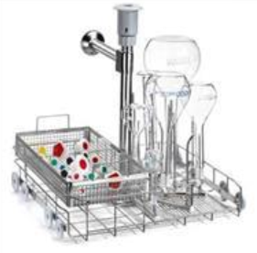  - Phù hợp cho những bình thủy tinh cổ hẹp tới 490mm chiều cao  - Được trang bị các đầu phun nozzles: 2 x U6260 (Ø6x260 mm), 2 x U6240 (Ø6x240 mm), 2 x U6220 (Ø6x220 mm), 3 x U4180 (Ø4x180 mm), 2 x U4160 (Ø4x160 mm), 2 x U4140 (Ø4x140 mm), 3 x U3110 (Ø3x110 mm), 4 x U390 (Ø3x90 mm), 1 x UC6 (curved)  - ½ giá trượt có khoảng trống để cho hỗn tạp các thủy tinh phù hợp cho ½ rổ phụ kiện như: giỏ cho ống nghiệm, bình cầu Erlenmeyer flask, giỏ CSK2  - Đặt ở mức vị trí thấp  Làm bằng thép không gỉ | 01 | Bộ
 |  | Khay trượt rửa cho bình cầu, ống nghiệm…40 vị trí có sấy khô  Code: LM40DS (art. 900027)  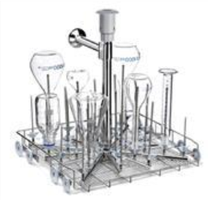  - Phù hợp cho rửa các bình thủy tinh cổ hẹp với chiều cao lên đến 490mm; 40 vị trí  - Được trang bị các đầu phun nozzles: 5 x U6260 (260 mm), 5 x U6240  - (240 mm), 5 x U6220 (220 mm), 5 x U4180 (180 mm), 5 x U4160 (160mm), 5 x U4140 (140 mm), 5 x U3110 (110 mm), 5 x U390 (90 mm), 1 xUC6 (curvo)  - Đặt ở mức vị trí thấp  Làm bằng thép không gỉ | 01 | Bộ
 |  | Khay trượt rửa cho bình cầu, ống nghiệm…40 vị trí đặt vị trí trên có sấy khô  Code: LM40SDS (art. 900300)  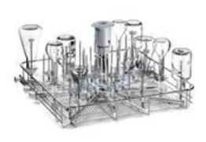  - Phù hợp với bình thủy tinh cổ hẹp h225 mm  - Trang bị 40 vị trí đầu phun nozzles: 40 x U4140 (140 mm)  - Định vị ở vị trí trên và kết hợp với giá trượt CS2  Làm bằng thép không gỉ | 01 | Bộ
 |  | Khay trượt rửa cho bình cầu, ống nghiệm…68 vị trí cho 02 mức rửa (thấp/ cao) có sấy khô  Code: LM80DS (art. 900029)  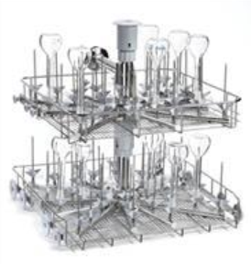  - Phù hợp các bình thủy tinh cổ hẹp có chiều cao 225 mm  - Chứa được 68 dụng cụ  - Được gắn các đầu phun nozzles: 68 x U4140 (140 mm), 1 x UC6  - (curved)  - Được định vị trí 02 mức rửa (thấp/ cao) độc lập  Làm bằng thép không gỉ | 01 | Bộ
 |  | Khay trượt rửa cho bình cầu, ống nghiệm…34 vị trí cho vị trí trên, có sấy khô  Code: LM80SDS (art. 903211)  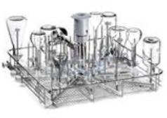  - Phù hợp với các bình cổ hẹp có chiều cao đến 225 mm  - Được trang bị các đầu phun nozzles: 40 x U4140 (140 mm)  - Đặt vị trí rửa trên  - Phải có được kết hợp với một khay rửa chèn ở mức dưới  Làm bằng thép không gỉ | 01 | Bộ
 |  | 4.2 Khay trượt cho chai lọ/ bình phản ứng (REACTOR WASHING TROLLEY):
 |  | Khay trượt cho rửa chai lọ bình phản ứng, có sấy khô  Code: LR4DS (art. 900238)  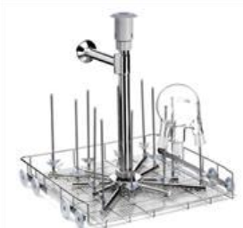  - Phù hợp cho rửa 4 bình phản ứng với 3 / 5 cổ, thể tích tối đa 3 liters max hoặc tối đa 12 bình thủy tinh cổ hẹp  - Trang bị các đầu phun nozzles: 12 x U6260 (260 mm)  - Lặp ở vị trí thấp  Làm từ thép không gỉ | 01 | Bộ
 |  | 4.2 Khay trượt cho ống Fischer tube:
 |  | Khay trượt cho ống Fischer tube có sấy khô  Code: LT20DS (art. 900759)  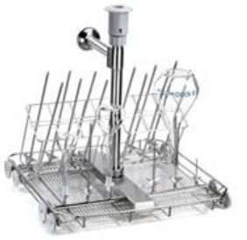  - Phù hợp cho rửa 12 ống fischer với chiều cao tối đa 550 mm và 6 bình thủy tinh cổ hẹp  - Được trang bị với các đầu phun nozzles: 12 x U6370 (370 mm), 2 x U6220 (220 mm), 2 x U4160 (160 mm), 2 x U390 (90 mm)  - Đặt ở vị trí thấp  Làm từ thép không gỉ | 01 | Bộ
 |  | 4.3 Khay trượt cho rửa Pipet (Pipette injection trolleys):
 |  | Khay trượt cho rửa Pippete có chức năng sấy  Code: LPT100DS (art. 900219)  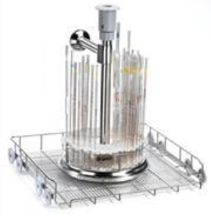  - Phù hợp rửa được 100 cây Pipet chuẩn với chiều cao max 450mm và Ø8.5 mm  - Được đặt ở vị trí thấp  Vật liệu thép không gỉ | 01 | Bộ
 |  | Khay trượt cho rửa Pippete có chức năng sấy  Code: LPV40DS (art. 900243)  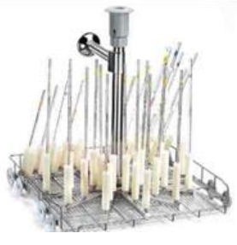  - Phù hợp cho 20 volumetric pipettes chiều cao tối đa 550 mm + 20 pipettes tiêu chuẩn chiêu cao tối đa 490 mm  - Được đặt ở vị trí thấp  Vật liệu thép không gỉ | 01 | Bộ
 |  | 4.4 Khay trượt 20 vị trí cho rửa hỗn hợp bình cổ nhỏ (flask), pipettes và ống đo (Mixed injection trolleys (pipette + narrow neck)):
 |  | Khay trượt 20 vị trí cho rửa hỗn hợp bình cổ nhỏ (flask), pipettes và ống đo có sấy khô  Code: LPM2010DS (art. 902051)  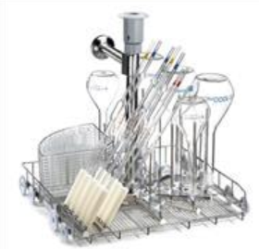  - Phù hợp cho rửa 10 ống pipettes đến 55cm và 20 bình thủy tinh cổ hẹp và ¼ không gian trống để thêm vào CP nối tiếp cho khay ống đo.  - Phù hợp với các đầu phun (nozzle): 2 x U6260, 2 x U6240, 2 x U6220, 3 x U4180, 2 x U4160 , 2 x U4140, 3 x U3110, 4 x U390, 1 x UC6, 10 x ULB40 cho pipettes với chiểu cao tối đa 55cm  - Đặt ở mức vị trí thấp  Làm bằng thép không gỉ | 01 | Bộ
 |  | Khay trượt 20 vị trí cho rửa hỗn hợp bình cổ nhỏ (flask), pipettes và ống đo có sấy khô  Code: LPM2020DS (art. 900241)  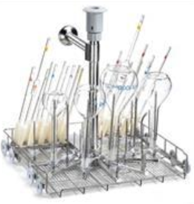  - Phù hợp cho rửa 20 ống pipettes đến 55cm và 20 bình thủy tinh cổ hẹp  - Được trang bị các đầu phun: 2 x U6260, 2 x U6240, 2 x U6220, 3 x U4180, 2 x U4160 , 2 x U4140, 3 x U3110, 4 x U390, 1 x UC6, 10 x ULB40 cho pipettes với chiểu cao tối đa 55cm  - Đặt ở mức vị trí thấp  Làm bằng thép không gỉ | 01 | Bộ
 |  | 5. THUỐC THỬ:
 |  | 5.1 Smeg™ Liquid Acid Neutralizers chính hãng SMEG  Code: Smeg™ ACIDGLASS  - Dùng để làm bóng dụng cụ thuỷ tinh  - Tráng rửa dụng cụ thuỷ tinh  - Can đựng: 5 lít  - Lưu lượng sử dụng/ lít rửa: 2- 4ml/ lít  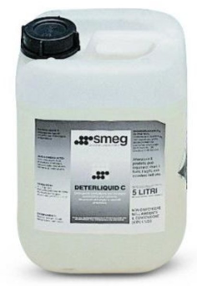 | 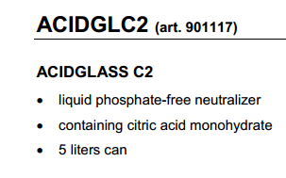01 | Bộ
 |  | 5.2 SmegTM Alkaline Detergent chính hãng SMEG  Code: DETERLIQUID SP2  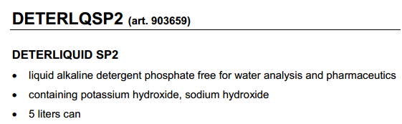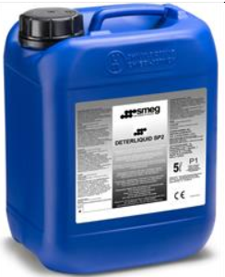  - Chất tẩy rửa lỏng liquid alkaline detergent; không có phosphate free (for water analysis and pharmaceutics)  - Chứa potassium hydroxide, sodium hydroxide  Quy cách: 05 lít/ can | 01 | Bộ
 |  | 5.3 Muối làm mềm nước
 |  | Muối làm mềm nước nước  Hiệu: Finish  Mua nhà cung cấp tại Việt Nam  - Quy cách: 1.2kg/ gói  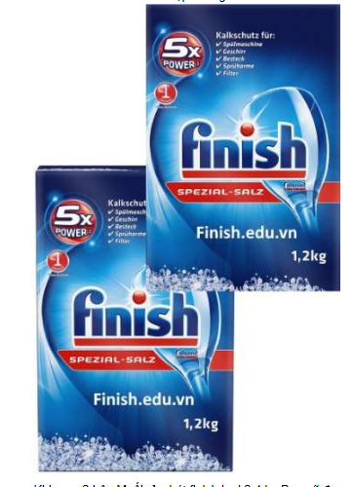 | 02 | Hộp
 |  | 6. LỰA CHỌN THÊM:
 |  | Máy in tích hợp (External printer)  Code: WD-PRINTE  - Máy in nhiệt.  - Thể hiện thời gian thực.  - Cuộn giấy in có Ø50mm – rộng 57 mm (cod. WD-PAPER)  - Cung cấp nguồn độc lập | 01 | Bộ
 |  | 7. GHI CHÚ:
 |  | 1./ Bộ lọc nước RO cho Máy rửa dụng cụ phòng thí nghiệm (Nếu nước đầu vào không đạt đủ điều kiện máy)  Model: WO-10  Hãng sản xuất: SMEG – Italia  Xuất xứ: Italia (G7)  - Thông số kỹ thuật:  - Bảng điều khiển điện tử  - Cảnh báo cho sự suy giảm bộ lọc  - Cảnh báo về mức nước cấp  - Cảnh báo chống tràn và hệ thống chặn tư động  - Hệ thống tự rửa màng sau thời gian dài không hoạt động.  - Hệ thống đếm cho giờ lọc và lưu lượng lọc  - Nguồn nước cấp:  - Tiền lọc nước: Hoạt động bằng bộ lọc carbon  - Áp suất nước đầu vào: 1,5 – 6 bar  - Độ cứng nước đầu vào: 40oF  - Nhiệt độ nước đầu vào: max 30oC  - Độ dẫn điện nước đầu vào: 2000 uS/cm  - Nước đầu ra:  - Độ dẫn điện nước đầu ra: 5 -30 uS/cm  - Công suất lưu lượng: 120 Lít/h  - Tỷ lệ hồi lọc: 40%  - Kích thước LxDxH: 143x450x456mm  - Khối lượng (NET/GROSS): 15/17kg  - Nguồn điện: 1/N/PE 230V – 50Hz – 150W  - Cung cấp bao gồm  - Bộ lọc nước RO cho Máy rửa dụng cụ phòng thí nghiệm, model: WO-10  - Bộ lọc kèm theo  - Bể chứa nước 30 lít có phao cảm biến mức nước.  Tài liệu hướng dẫn sử dụng tiếng Anh + tiếng Việt | 01 | 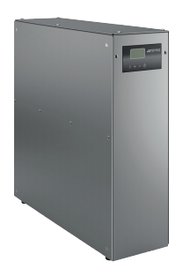Bộ
 |  | 2./ Bơm tăng áp cho nước cấp trong trường hợp nước cấp không đủ áp (Áp suất đầu vào: 02 – 05 bar)  Mua nhà cung cấp tại Việt Nam | 01 | Bộ

ĐIỀU KIỆN THƯƠNG MẠI:
- Giá trên đã tính các khoản thuế và chi phí như: thuế nhập khẩu, vận chuyển, chuyển hàng đến Bên Mua;
GIÁ ĐÃ BAO GỒM THUẾ VAT 10%.
2. Quy cách hàng hóa: Thiết bị mới 100% , nguyên đai, nguyên kiện
3. Thời gian bảo hành/ Bảo trì:
- Thiết bị mới 100%, được bảo hành 12 tháng máy chính theo tiêu chuẩn của nhà sản xuất.
- Chế độ bảo hành không áp dụng đối với những lỗi do người sử dụng gây ra, phụ kiện, đồ thuỷ tinh, vật tư tiêu hao…
- Trung tâm Bảo hành:
- Tại HCM: Số N36, Đường số 11 - Tân Thới Nhất 17, Khu phố 4, Phường Tân Thới Nhất, Quận 12, Tp. HCM
Tel: 028.66 570570 – Mail: service@vietnguyenco.vn – Hotline: 0888. 663300
- Tại HN: Số 138 Đ. Phúc Diễn, P. Xuân Phương, Q. Nam Từ Liêm, Hà Nội
Tel: 024. 32 009276 – Mail: service@vietnguyenco.vn – Hotline: 0888. 663300
- Tại Đà Nẵng: Số 59 Đ. Phạm Tư, P. Phước Mỹ, Q. Sơn Trà, Đà Nẵng
Tel: 023.66 566570 – Mail: service@vietnguyenco.vn – Hotline: 0888. 663300
4. Thời gian giao hàng: Tùy thuộc thời điểm đặt hàng/ ưu tiên đơn hàng đến trước:
- Hàng không có sẵn: giao hàng trong vòng 08 – 10 tuần kể từ khi hợp đồng/ đơn hàng có hiệu lực;
5. Địa điểm giao hàng: PTN chủ đầu tư.
6. Thanh toán:
- Thanh toán: 50% sau khi ký hơp đồng – 50% còn lại trong vòng 10 ngày kế từ ngày bàn giao/ nghiệm thu/ thanh lý và xuất hóa đơn tài chính;
- Thanh toán bằng tiền mặt hoặc chuyển khoản bằng tiền đồng Việt Nam theo tỷ giá bán ra của Ngân hàng Ngoại Thương Việt Nam tại từng thời điểm thanh toán.
- Số tài khoản thụ hưởng: 041 0101 0022 700
Tại: Ngân hàng TMCP Hàng hải (Maritime Bank) chi nhánh TP. Hồ Chí Minh
Đơn vị thụ hưởng: Công ty TNHH Thương Mại Dịch Vụ Kỹ Thuật Việt Nguyễn
MST: 0 3 1 1 1 4 6 2 3 3 5
7. Thời hạn báo giá: Phiếu báo giá có giá trị trong vòng 30 ngày kể từ ngày ghi trên;

Rất mong được sự xem xét và ủng hộ của Quý khách hàng!
Mọi thông tin xin liên hệ:  - Nguyễn Hoàng Long (Mr.)  - H/p: 0932 664422  - Tel: (028). 66 570570 – (024).32 009276  - Fax: (028). 35 951053  - Mail: long@vietnguyencov.vn  longvietnguyenco@gmail.com | CÔNG TY TNHH TMDV KT VIỆT NGUYỄN  P. GIÁM ĐỐC  NGUYỄN HOÀNG LONG

